WYCIECZKA DO KRAKOWA / 19 – 22 maja 2014 r.
Grupa uczniów naszej szkoły uczestniczyła w gminnym projekcie „Śladami naszych stolic – Kraków”. Głównym organizatorem rajdu było Stowarzyszenie „Życzliwi Dwójce” działające przy SP 2 w Kórniku oraz nasza szkoła - SP 1.
Nadrzędnym celem wycieczki było poznanie nowych zakątków Polski, ważnych historycznie dla kraju miejsc: Krakowa, Szlaku Orlich Gniazd, Częstochowy i Wadowic. Szukaliśmy też związków Krakowa z Kórnikiem.
Poniżej prezentujemy trzy relacje - sprawozdania z wyjazdu: Julii Łopińskiej z kl. VI a, Niny Sołowiej z kl. IV b oraz Kasi Kędziory z kl. VI a. (TL)

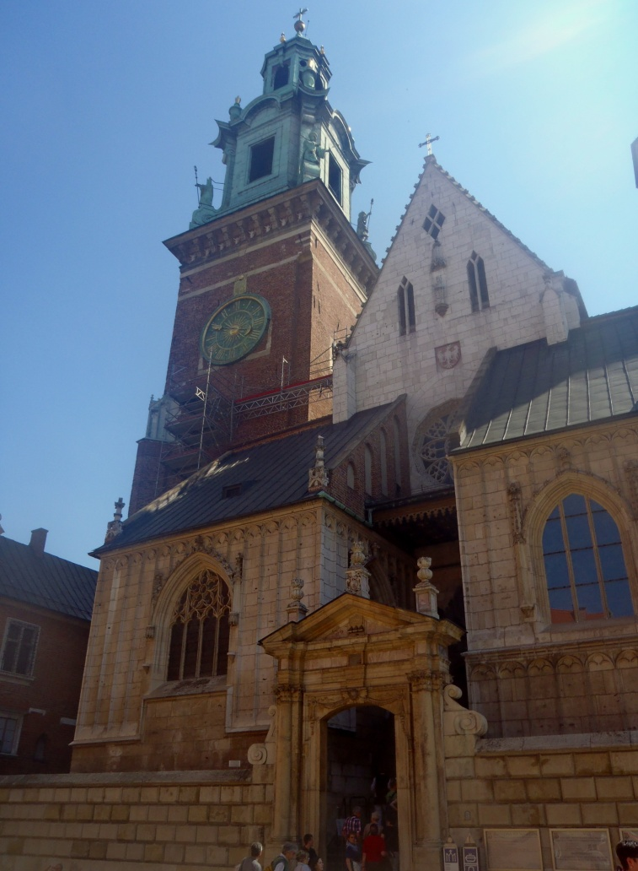
Wycieczka
do Krakowa
W dniach od 19 do 22 maja 2014 roku odbyła się wycieczka do Krakowa. Została zorganizowana przez „Stowarzyszenie Życzliwi Dwójce”. W podróż wyruszyliśmy bardzo wczesnym rankiem.

Pierwszym przystankiem była Częstochowa i klasztor na Jasnej Górze.
Następnym celem na naszej drodze do Krakowa był Ogrodzieniec. Ruiny ogromnego zamku w Ogrodzieńcu często wykorzystywane były w filmach historycznych. W naszej podróży mijaliśmy jeszcze ruiny wielu zamków, z tego też powodu trasa ta nazywana jest Szlakiem Orlich Gniazd. Warownie usytuowane na skałach dochodzących do 30 metrów wysokości, służące do obrony tamtejszych terenów, właśnie z powodu ich niezwykłego umiejscowienia nazywano orlimi gniazdami. Najpiękniejszym ich przykładem jest Zamek Pieskowa Skała, który niedawno został odrestaurowany i udostępniony do zwiedzania. Z placu zamkowego widać zadbane ogrody, w stylu francuskim a w dali imponuje swoimi rozmiarami i kształtem Maczuga Herkulesa. Pieskowa Skała stanowiła również scenografię dla wielu filmów, na przykład „Ogniem i Mieczem” czy „Janosik”.
Zmęczeni ale pełni wrażeń dotarliśmy do hostelu w Krakowie. Następne dni przeznaczone były na zwiedzanie Krakowa. Jak każda wycieczka zaczęliśmy od najważniejszego - Wawelu. Zwiedzenie zamku i katedry na Wawelu wraz z jej wieżą i dzwonem Zygmunta zajęło nam większą część dnia. Wieczorem odwiedziliśmy ziejącego ogniem Smoka Wawelskiego. Ważnym punktem naszej wycieczki było wysłuchanie hejnału z wieży Kościoła Mariackiego oraz zwiedzenie jego zabytkowych wnętrz.
Z ciekawych miejsc, które obejrzeliśmy w Krakowie trzeba też wymienić dom Jana Matejki, gdzie obecnie mieści się muzeum poświęcone malarzowi, Teatr Juliusza Słowackiego ze słynną kurtyną w formie obrazu olejnego Henryka Sinkiewicza i Kazimierz - niezwykłą dzielnicę żydowską.
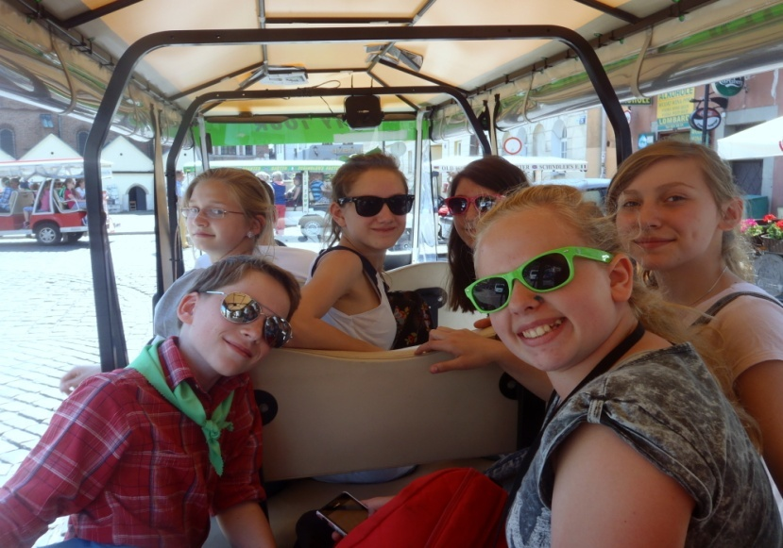
Nie obyło się także bez niespodzianek; jedną z nich była przejażdżka meleksami po starówce Krakowa.
Wieczorami, po obiadokolacji spacerowaliśmy po rynku i zaglądaliśmy do sukiennic w poszukiwaniu ciekawych pamiątek.
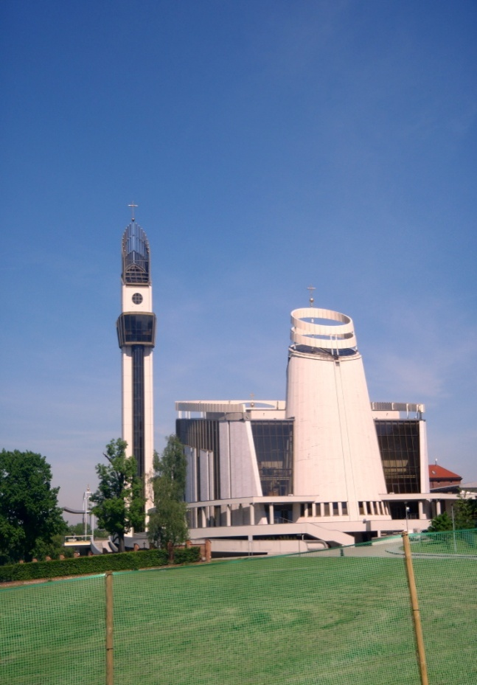
Na zakończenie naszej wycieczki złożyliśmy kwiaty na grobie Wisławy Szymborskiej, ponieważ byliśmy to winni poetce pochodzącej z Kórnika.
W drodze powrotnej do Poznania zwiedziliśmy Wadowice, gdzie urodził się Papież Jan Paweł II i oczywiście spróbowaliśmy zachwalanych przez Ojca Świętego wadowickich kremówek.

Wycieczka była fantastyczna, pogoda wymarzona a program bardzo atrakcyjny.
Zachęcam wszystkie koleżanki i kolegów do udziału w konkursach ogłaszanych przez szkołę oraz aktywności w szkolnej bibliotece i nie tylko, bo nagrodą za to może być właśnie możliwość wzięcia udziału w takiej wycieczce.

Relację przygotowała: Julia Łopińska

WYCIECZKA DO KRAKOWA

Pierwszego dnia ogromnie trudna była dla nas bardzo wczesna zbiórka, ale czekała nas bardzo długa droga - najpierw do Częstochowy, gdzie modliliśmy się razem z tłumem pielgrzymów przed obrazem Matki Boskiej Częstochowskiej.
Dalsza droga naszej wycieczki prowadziła do Ogrodzieńca, zwiedzaliśmy ruiny zamku, jednego z bardzo wielu na Szlaku Orlich Gniazd.
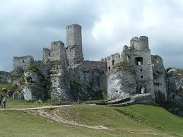

Następnie krótka droga do zamku o nazwie „Pieskowa Skała”, przy którym leży znana wszystkim z lekcji Maczuga Herkulesa.

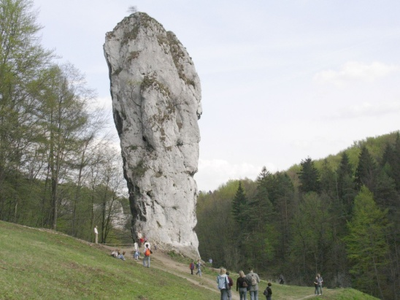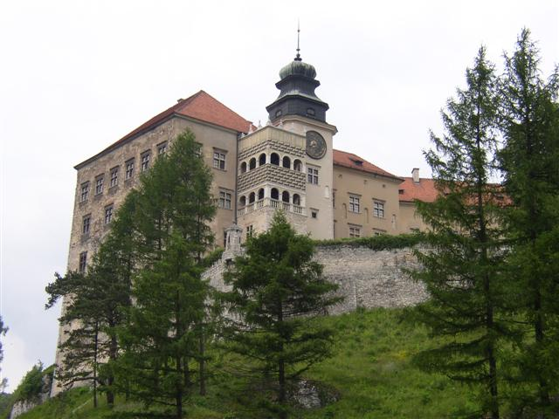

I prosto do Krakowa…

Drugiego dnia wczesne śniadanie i już byliśmy gotowi do wycieczki. Szybkim krokiem poszliśmy na Wawel, gdzie czekał na nas pan przewodnik. Zwiedziliśmy z nim katedrę Wawelską i weszliśmy na wieżę, na której wisi Dzwon Zygmunta. Spacerowaliśmy po Krakowie, zwiedzaliśmy dom Jana Matejki. Powędrowaliśmy do Barbakanu, wreszcie zwiedziliśmy Kościół Mariacki, zjedliśmy obiadokolację i spacerem poszliśmy do zionącego ogniem Smoka Wawelskiego. Zrobił on na nas niesamowite wrażenie, zwłaszcza że było ciemno.

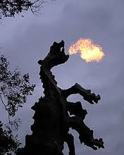

Trzeciego dnia zjedliśmy śniadanie w pośpiechu i marszem poszliśmy do Kazimierza - dzielnicy Żydowskiej. Weszliśmy na żydowski cmentarz, gdzie zwyczaj jest taki, że jeśli o kimś pamiętasz kładziesz kamień na jego grobie. Widzieliśmy też synagogę – miejsce żydowskich modlitw. Stamtąd przejażdżka meleksem na rynek, obiad i teatr im. Juliusza Słowackiego. Długi spacer zaprowadził nas na cmentarz Rakowicki, gdzie pochowani są słynni Polacy np. Wisława Szymborska, Marek Grechuta i rodzina Jana Pawła II. Biegiem na obiadokolację, po której chętnych czekał wieczorny spacer po Krakowie.
Czwartego, ostatniego dnia po śniadaniu od razu ruszyliśmy w drogę do Łagiewnik, gdzie spoczywa św. Faustyna Kowalska. Już tylko do Wadowic na papieskie kremówki i długa podróż do domu.

Nina Sołowiej SP1 Kórnik
Sprawozdanie z wycieczki
Dnia 19.05 do 22.05.2014 roku, brałam udział w wycieczce do Krakowa.
Byliśmy w wielu ciekawych miejscach, jak np. dom, w którym kiedyś mieszkał Jan Paweł 2. Widzieliśmy również wspaniałą katedrę w Częstochowie. Jednak najbardziej uwiodła mnie Maczuga Herkulesa. Jej kształty i wielkość sprawiły, że poczułam się jak bym była bardzo malutka. Ten wielki głaz stanowi element krajobrazu Doliny Prądnika. Osiąga 25 metrów wysokości, ale ponieważ stoi na najniższej trasie skalnej, Maczuga jest wyższa o jakieś około 8-12 metrów. Powstała w wyniku krasowej działalności wód i różnej odporności na wietrzenie wapieni. Pierwszy raz została zdobyta przez Leona Witka z Katowic, w 1933 roku. Na jej szczycie znajduje się malutki żelazny krzyż, aby upamiętnić to wydarzenie. Później została jeszcze zdobyta w 1935 i 36 roku. Nazwa pochodzi od kształtu skały.
Wycieczka bardzo mi się podobała i z chęcią pojechałabym jeszcze raz.

Kasia Kędziora

